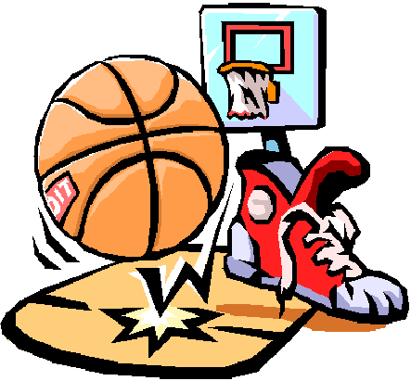

( игры малой подвижности)

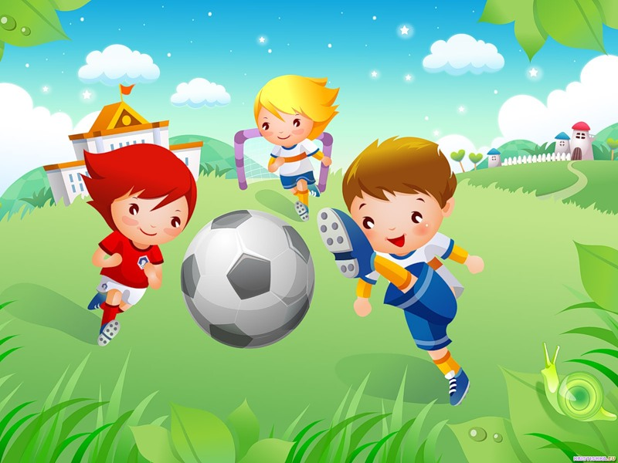

|  |
| --- |
|  |
| **« По ровненькой дорожке».**  Дети встают в круг, берутся за руки, идут по кругу и выполняют движения в соответствии с текстом, который произносит взрослый.  По ровненькой дорожке, *Ходьба по кругу, взявшись за руки.*  шагают наши ножки,  Через камушки, через камушки, *Ходьба с высоким подниманием*  перешагивают ножки. колен  По тропинке, по тропинке, *Бежать, не опуская рук.*  побежали ножки.  В ямку – бух! *Остановиться, расцепив руки.*  *Присесть на корточки.*  Встали, отряхнулись *Движения повторяются в*  И дальше пошли. *другую строну.* |
| **« Ровным кругом». (1 вариант)**  Дети, взявшись за руки, ритмично идут по кругу со словами: « Ровным кругом, друг за другом мы идём за шагом шаг. Стой на месте, дружно вместе сделаем вот так!». Взрослый показывает любое движение , которое дети за ним повторяют. Игра продолжается. |
| **« Гимнастика».**  Взрослый произносит текст, по звучание которого дети выполняют движения, о которых, идёт речь в тексте: « Мы топаем ногами, мы хлопает руками, качаем головой. Мы руки поднимаем, мы руки опускаем, мы за руки берёмся и бегаем кругом. |
| **« Возьми флажок».**  Дети стоят по кругу, в середине которого находится один ребёнок с флажком в руке. Взрослый ведёт детей по кругу, приговаривая: « Дети встали в кружок, увидали флажок. Кому дать? Кому дать? Кому флаг поднимать?». Ребёнок, который стоит в кругу с флажком, передаёт его любому понравившемуся ему ребёнку, и игра продолжается. |
| **Игра малой подвижности (2 вариант).**  Внутри круга стоит ребёнок. Дети со взрослым идут по кругу и говорят:» Ходим кругом, друг за другом, эй ребята, не зевать! То ,что Дима ( Саша, Игорь) нам покажет, будем дружно повторять!» Дети повторяют движения за водящим. Водящий выбирает тех, кто лучше повторяет движение. Все эти дети встают в круг, продолжается. |
| **« Шли, шли и нашли».**  Игрушки расположены в разных местах зала. Дети вместе со взрослым идут по залу и приговаривают: « Мы шли, шли, шли – и кого нашли? Петушка нашли!» Ребята « превращаются» в петушков, имитируют их движения (руки чуть согнуты в локтях, отведены назад, ходьба с высоким подниманием колен с восклицанием: « Ку-ка-ре-ку!»  Играм повторяется, теперь дети «находят» других персонажей( гуся, мишку, зайку и др.). В конце игры дети говорят:  « Мы шли, шли - и кого нашли? Воспитателя!» Взрослый предлагает детям опять вернуться в группу. |
| **« У ребят порядок строгий».**  Играющие стоят в двух колоннах ( девочки и мальчики). По сигналу расходятся по залу в любом направлении, повторяя за взрослым: « У ребят порядок строгий, знают все свои места, ну трубите веселее тра-та-та, тра-та-та!». На сигнал  « Становись!» дети снова встают в свои колонны у обозначенного места. |
| **« Мяч в кругу».**  Дети рассаживаются на полу в круг. Взрослый берёт мяч и предлагает его катать от одного ребёнка к другому, отталкивая руками.  *Усложнение: катать одновременно несколько мячей; отталкивать мяч ногами.* |
| **« Поиграем».**  Дети свободно стоят возле взрослого и выполняют движения в соответствии с произносимым им текстом.  Пальчик о пальчик тук да тук, *Выполняют команду указательными пальцами*  Весело пляшут пальчики наши, *Руки вверх, вращать кистями (« фонарики»)*  Ручками хлоп, да и хлоп, да и хлоп, *Хлопки в ладоши.*  Весело хлопают ручки наши. *Ритм ускоряется.*  Ножками топ, да и топ , да и топ, *Топать ногами.*  Быстро топают ножки наши. *Ритм ускоряется.* Приседай, приседай, ещё раз приседай, *Присесть, руки на пояс.*  Весело пляшут детки наши! *Повороты на месте вокруг себя.* |
| **« Тишина у пруда».**  Дети идут друг за другом и говорят : «Тишина у пруда, не колышется вода, не шумите, камыши, засыпайте, малыши». На последних словах останавливаются , приседают , наклоняют голову вниз и закрывают глаза. |
| **« Узнай по голосу».**  Играющие стоят по кругу, водящий выходит в середину круга, закрывает глаза. Дети берутся за руки, идут по кругу и произносят: « Мы немножко порезвились, по местам все разместились, ты ( имя ребёнка, стоящего в центре круга) , отгадай, кто позвал тебя, узнай!» После этих слов дети останавливаются. Взрослый показывает на любого из играющих, кто будет произносить имя ребёнка, стоящего в центре круга. Тот называет имя водящего, который в свою очередь должен угадать, кто его позвал не отрывая глаз. Если водящий отгадал, то он открывает глаза и меняется местами с тем ребёнком, который позвал его по имени. Если не отгадал, то снова становится водящим. |

Литература:

1. Анисимова М.С., Хабарова Т.В. Двигательная активность младшего и среднего дошкольного возраста.- СПб.: ООО « Издательство « ДЕТСТВО – ПРЕСС», 2012.-208с.